TUẦN 35
TIẾNG VIỆT
ÔN TẬP VÀ ĐÁNH GIÁ CUỐI HỌC KÌ 2 ( 7 tiết)
PHẦN 1: ÔN TẬP (Tiết 1+2)

I. YÊU CẦU CẦN ĐẠT:
1. Năng lực đặc thù.
+ Đọc đúng các từ, câu; đọc rõ ràng đoạn văn, câu chuyện, bài thơ, VB thông tin theo yêu cầu; bước đầu biết đọc diễn cảm lời nói của nhân vật trong bài đọc; biết nghỉ hơi ở chỗ có dấu câu hoặc chỗ ngắt nhịp thơ. Tốc độ đọc khoảng 70 - 80 tiếng trong 1 phút.
+ Hiểu nội dung bài đọc (nhận biết được chi tiết trong bài đọc, tìm được ý chính của từng đoạn văn, hiểu được lời tác giả muốn nói qua VB dựa vào gợi ý). Nhận biết được các từ ngữ miêu tả điệu bộ, hành động của nhân vật, nhận biết được chi tiết về thời gian, địa điểm, hình ảnh so sánh, trình tự của các sự việc trong VB, nhận xét được về hình dáng, điệu bộ, hành động của nhân vật qua hình ảnh, tranh minh họa, truyện tranh,… Biết bày tỏ suy nghĩ, tình cảm về nhân vật trong tác phẩm.
+ Phân biệt được từ ngữ chỉ sự vật, hoạt động, đặc điểm. Nhận biết được một số nhóm từ chỉ đăc điểm (chỉ màu sắc, âm thanh, hương vị, hình dáng/kích thước, phẩm chất). Nhận biết và đặt được câu kể, câu cảm, câu khiến thể hiện qua dấu câu, qua từ đánh dấu kiểu câu, và công dụng của kiểu câu.
2. Năng lực chung.
- Năng lực tự chủ, tự học: lắng nghe, đọc bài và trả lời các câu hỏi. Nêu được nội dung bài.
- Năng lực giải quyết vấn đề và sáng tạo: tham gia trò chơi, vận dụng.
- Năng lực giao tiếp và hợp tác: tham gia đọc trong nhóm.
3. Phẩm chất.
- Phẩm chất yêu nước: Biết yêu cảnh đẹp, quê hương qua bài tập đọc.
- Phẩm chất nhân ái: Biết yêu quý bạn bè qua câu chuyện về những trải nghiệm mùa hè.
- Phẩm chất chăm chỉ: Chăm chỉ đọc bài, trả lời câu hỏi.
- Phẩm chất trách nhiệm: Giữ trật tự, học tập nghiêm túc.
II. ĐỒ DÙNG DẠY HỌC
- Kế hoạch bài dạy, bài giảng Power point.
- SGK và các thiết bị, học liệu phục vụ cho tiết dạy.

III. HOẠT ĐỘNG DẠY HỌC
Hoạt động của giáo viên | Hoạt động của học sinh
1. Khởi động.
- Mục tiêu: + Tạo không khí vui vẻ, khấn khởi trước giờ học.
+ Kiểm tra kiến thức đã học của học sinh ở bài trước.
- Cách tiến hành:
- GV tổ chức cho HS nghe và hát theo bài hát “ Trái Đất này là của chúng mình”.  + Câu 1: Các bạn nghe và hát xong bài hát các bạn có suy nghĩ gì?  - GV Nhận xét, tuyên dương.  - GV dẫn dắt vào bài mới | - HS hát theo nhạc  + Trả lời: Là anh em trên cùng một bầu trời, một Trái Đất phải biết đoàn kết và yêu thương nhau.  - HS lắng nghe.
2. Khám phá.
- Mục tiêu:
+ Đọc đúng các từ, câu; đọc rõ ràng đoạn văn, câu chuyện, bài thơ, VB thông tin theo yêu cầu; bước đầu biết đọc diễn cảm lời nói của nhân vật trong bài đọc; biết nghỉ hơi ở chỗ có dấu câu hoặc chỗ ngắt nhịp thơ. Tốc độ đọc khoảng 70 - 80 tiếng trong 1 phút.
+ Hiểu nội dung bài đọc (nhận biết được chi tiết trong bài đọc, tìm được ý chính của từng đoạn văn, hiểu được lời tác giả muốn nói qua VB dựa vào gợi ý). Nhận biết được các từ ngữ miêu tả điệu bộ, hành động của nhân vật, nhận biết được chi tiết về thời gian, địa điểm, hình ảnh so sánh, trình tự của các sự việc trong VB, nhận xét được về hình dáng, điệu bộ, hành động của nhân vật qua hình ảnh, tranh minh họa, truyện tranh,… Biết bày tỏ suy nghĩ, tình cảm về nhân vật trong tác phẩm.
+ Phát triển năng lực ngôn ngữ.
- Cách tiến hành:
2.1. Hoạt động 1: Quan sát tranh  - GV yêu cầu HS đọc bài tập 1  - GV yêu cầu HS quan sát tranh và đặt câu hỏi  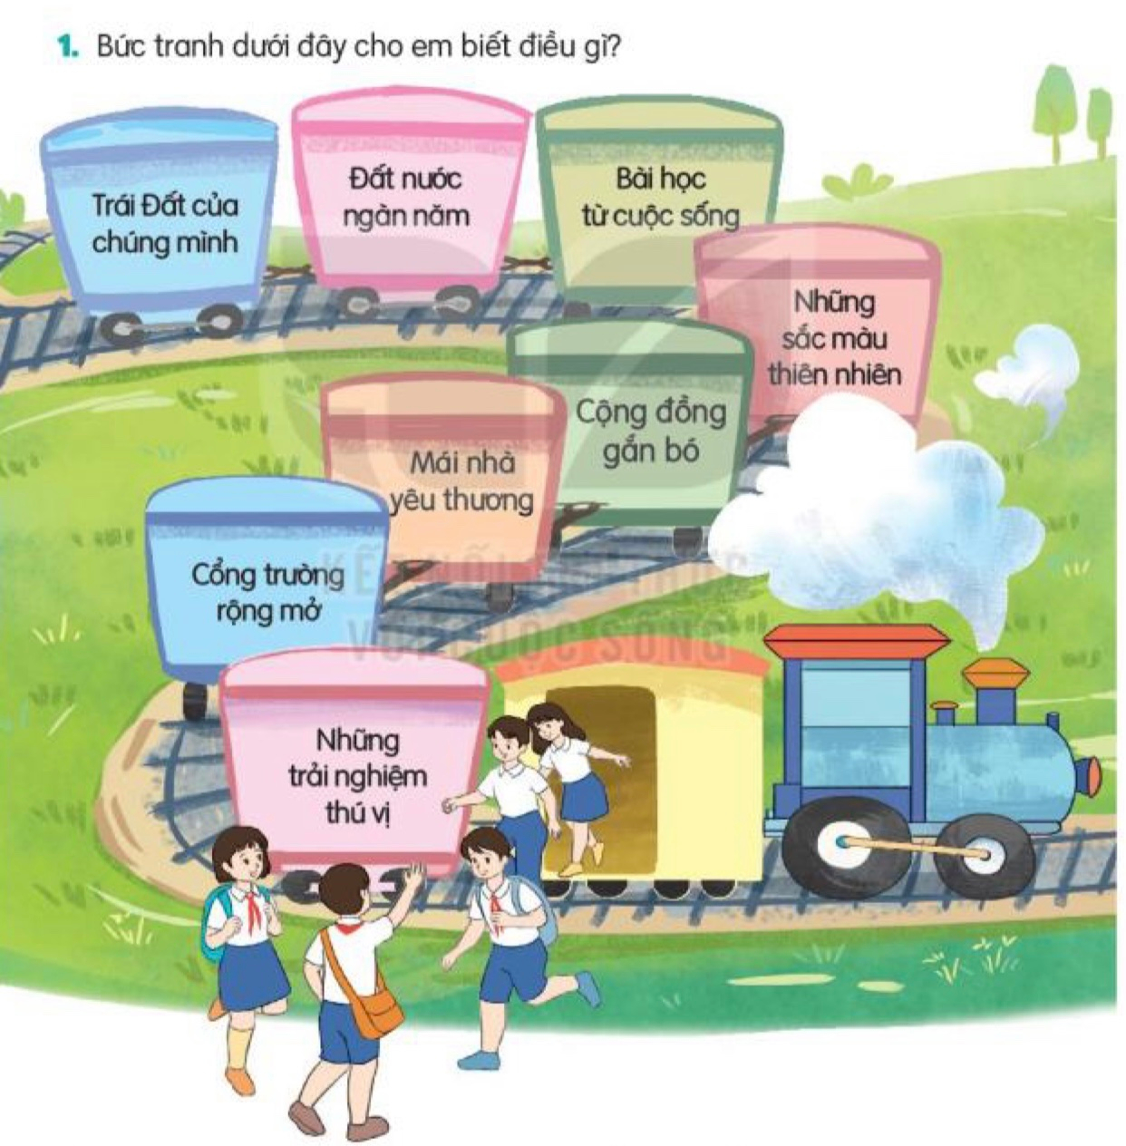  ? Bức tranh cho em biết điều gì?  - GV cho HS làm việc nhóm 4 nêu những ý kiến của mình về bức tranh  - GV yêu cầu HS chia sẻ trước lớp  - Gv nhận xét, tuyên dương những ý kiến chia sẻ  hay.  2.2. Hoạt động 2: Đọc văn bản và trả lời câu hỏi.  - GV yêu cầu HS đọc yêu cầu bài  - GV gọi HS đọc và trả lời lần lượt 4 câu hỏi trong sgk.  - GV cho HS thảo luận nhóm 4  - GV yêu cầu HS chia sẻ trước lớp  + Câu 1: Hãy nêu tên 1 – 2 bài tập đọc trong mỗi chủ điểm em đã học?  + Câu 2: Bài tập đọc đó thuộc chủ điểm nào?  + Câu 3: Bài đó viết về ai hoặc viết về sự vật gì?  + Câu 4: Chi tiết nào trong bài đọc khiến em thấy thú vị?  - GV nhận xét, tuyên dương. | - HS đọc yêu cầu.  - HS quan sát tranh.  - HS thảo luận chia sẻ ý kiến trong nhóm  - HS chia sẻ trước lớp  VÍ DỤ: Bức trang vẽ cảnh đoàn tàu, mỗi toa tàu ghi tên một chủ điểm Tiếng Việt mà chúng ta đã học. Có các bạn nhỏ tươi cười hớn hở vì đã mở mang được sự hiểu biết của mình trong một năm học đã qua.  - HS đọc yêu cầu bài  - HS đọc các câu hỏi  - HS thảo luận nhóm  - HS chia sẻ trước lớp  + Bài bác sĩ Y-éc-xanh.  - Bài ở chủ điểm Trái Đất của chúng mình.  - Bài tập đọc viết về một bác sĩ .  - Em thấy chi tiết hay đó là khi ông nói: Trái Đất đích thực là ngôi nhà của chúng ta
3. Hoạt động luyện tập
- Mục tiêu:
+ Phân biệt được từ ngữ chỉ sự vật, hoạt động, đặc điểm.
+ Nhận biết được một số nhóm từ chỉ đăc điểm (chỉ màu sắc, âm thanh, hương vị, hình dáng/kích thước, phẩm chất).
+ Nhận biết và đặt được câu kể, câu cảm, câu khiến thể hiện qua dấu câu, qua từ đánh dấu kiểu câu, và công dụng của kiểu câu.
+ Phát triển năng lực ngôn ngữ.
- Cách tiến hành:
3.1. Hoạt động 3: Trò chơi: Ghép từ ngữ để tạo câu  - GV cho HS chơi trò chơi.  - GV hướng dẫn cách chơi: Bạn thứ nhất nêu từ chỉ sự vật, bạn thứ hai nêu từ chỉ đặc điểm hoặc hoạt động phù hợp.  - GV tổ chức cho HS chơi theo cặp đôi trong tổ:  - GV cho HS đọc yêu cầu bài 4  - GV yêu cầu HS quan sát tranh và đọc mẫu  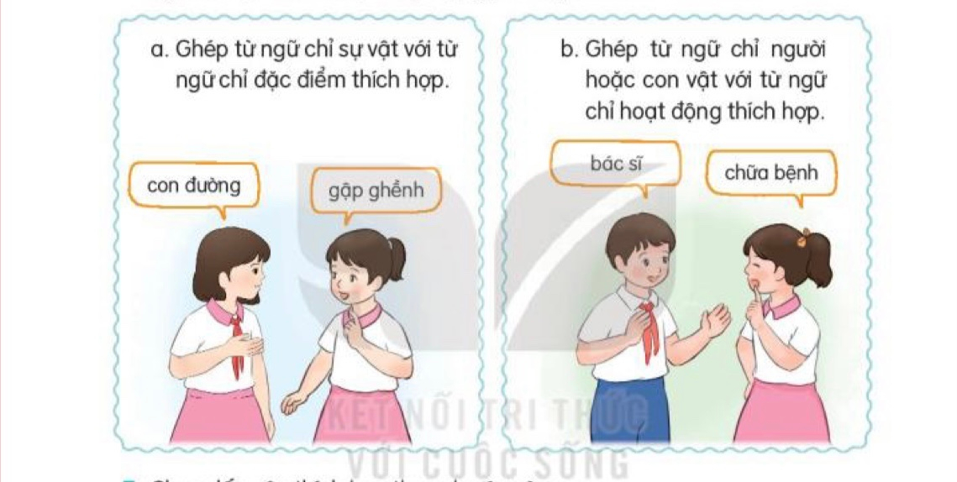  - GV cho 2HS luyện tập theo mẫu  - GV cho HS cả lớp chơi  a. Ghép từ ngữ chỉ sự vật với từ ngữ chỉ đặc điểm  thích hợp.  - GV cho HS các cặp chơi trong tổ  - Gọi 2-3 căp trình bày trước lớp.  - GV nhận xét, tuyên dương.  b. Ghép từ ngữ chỉ người hoặc con vật với từ ngữ chỉ hoạt động thích hợp.  - GV cho HS các cặp chơi trong tổ  - Gọi 2-3 căp trình bày trước lớp.  - GV nhận xét, tuyên dương.  3.2. Hoạt động 4: Chọn dấu câu thích hợp thay cho ô vuông.  - GV gọi HS đọc yêu cầu trước lớp.  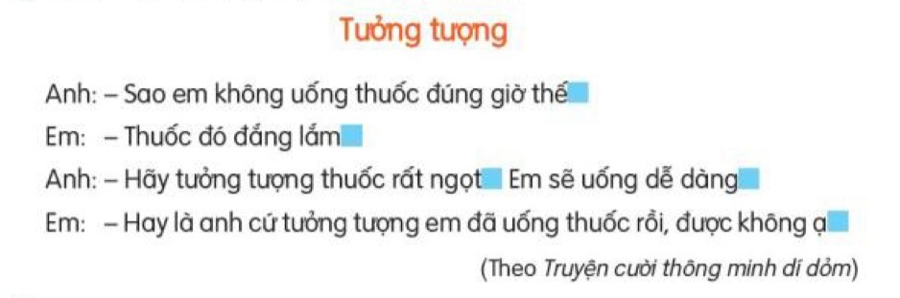  - GV cho HS làm việc nhóm 4: Các nhóm đọc thầm câu truyện trong sách giáo khoa và suy nghĩ để chọn được các dấu câu thích hợp.  - GV mời các nhóm lên trình bày.  - GV nhận xét, tuyên dương.  - GV đặt câu hỏi  ? Khi đọc câu truyện trên em thấy thế nào?  ? Tại sao em lại thấy buồn cười?  - GV nhận xét, tuyên dương  3.3. Hoạt động 5: Tìm câu kể, câu cảm, câu khiến trong truyện vui ở trên ( làm việc cá nhân)  - GV cho HS đọc yêu cầu bài  ? Bài tập yêu cầu gì?  - GV yêu cầu HS làm bài vào vở  - GV gọi HS lên chia sẻ bài của mình trước lớp  - HS nhận xét bài bạn  - GV nhận xét, tuyên dương. | - HS tham gia chơi  - HS lắng nghe  - 1 cặp đôi luyện tập  - HS tham gia chơi  Con sông Uốn lượn  Hoa hồng Ngào ngạt  Bầu trời Xanh ngắt  Cô giáo Giảng bài  Con chim Hót líu lo  Bác nông dân Cấy lúa  - HS đọc yêu cầu  - Các nhóm thảo luận  - Các nhóm lên trình bày  - HS nhận xét bài nhóm bạn  Anh: - Sao em không uống thuốc đúng giờ thế ?  Em: - Thuốc đó đắng lắm!  Anh: - Hãy tưởng tựng thuốc rất ngọt . Em sẽ uống dễ dang .  Em: - Hay là anh cứ tưởng tượng em đã uống thuốc rồi, được không ạ?  - HS trả lời  - Khi đọc câu truyện em thấy buồn cười.  - Vì người em nói với người anh là tưởng tượng là em đã uống thuốc.  - HS đọc yêu cầu bài  - HS trả lời câu hỏi  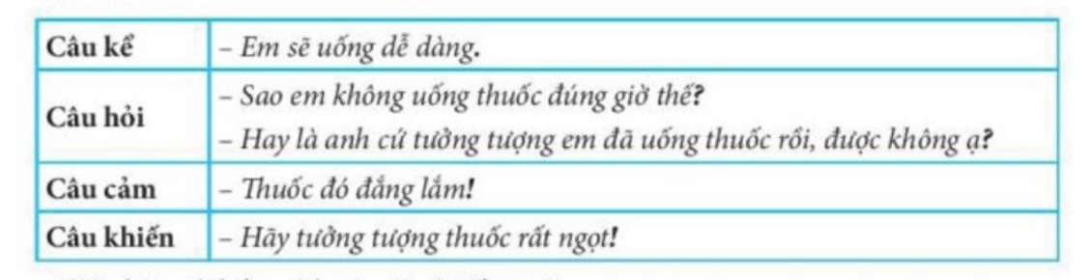
4. Vận dụng.
- Mục tiêu:
+ Củng cố những kiến thức đã học trong tiết học để học sinh khắc sâu nội dung.
+ Vận dụng kiến thức đã học vào thực tiễn.
+ Tạo không khí vui vẻ, hào hứng, lưu luyến sau khi học sinh bài học.
+ Phát triển năng lực ngôn ngữ.
- Cách tiến hành:
- GV tổ chức vận dụng để củng cố kiến thức và vận dụng bài học vào tực tiễn cho học sinh.  + Cho HS quan sát một số tranh, ảnh trên máy chiếu về đặc điểm, hoạt động của sự vậ, con người, con vật.  + GV nêu câu các bạn nhìn thấy đám mây như thế nào?  + Con bò đang làm gì?  - GV nhận xét tiết học  - Dặn dò : chuẩn bị cho tiết ôn tập 3, 4 | - HS tham gia để vận dụng kiến thức đã học vào thực tiễn.  - HS quan sát trên máy chiếu.  + Trả lời các câu hỏi.  - Lắng nghe, rút kinh nghiệm.
IV. ĐIỀU CHỈNH SAU TIẾT DẠY
.......................................................................................................................................
.......................................................................................................................................
.......................................................................................................................................

TIẾNG VIỆT
ÔN TẬP VÀ ĐÁNH GIÁ CUỐI HỌC KÌ 2 ( 7 tiết)
PHẦN 1: ÔN TẬP (Tiết 3)

I. YÊU CẦU CẦN ĐẠT:
1. Năng lực đặc thù:
+ Đọc đúng các từ, câu; đọc rõ ràng đoạn văn, câu chuyện, bài thơ, VB thông tin theo yêu cầu; bước đầu biết đọc diễn cảm lời nói của nhân vật trong bài đọc; biết nghỉ hơi ở chỗ có dấu câu hoặc chỗ ngắt nhịp thơ. Tốc độ đọc khoảng 70 - 80 tiếng trong 1 phút.
+ Hiểu nội dung bài đọc (nhận biết được chi tiết trong bài đọc, tìm được ý chính của từng đoạn văn, hiểu được lời tác giả muốn nói qua VB dựa vào gợi ý). Nhận biết được các từ ngữ miêu tả điệu bộ, hành động của nhân vật, nhận biết được chi tiết về thời gian, địa điểm, hình ảnh so sánh, trình tự của các sự việc trong VB, nhận xét được về hình dáng, điệu bộ, hành động của nhân vật qua hình ảnh, tranh minh họa, truyện tranh,… Biết bày tỏ suy nghĩ, tình cảm về nhân vật trong tác phẩm.
2. Năng lực chung.
- Năng lực tự chủ, tự học: lắng nghe, viết bài đúng, kịp thời và hoàn thành các bài tập trong SGK.
- Năng lực giải quyết vấn đề và sáng tạo: tham gia trò chơi, vận dụng.
- Năng lực giao tiếp và hợp tác: tham gia làm việc trong nhóm để ttrar lời câu hỏi trong bài.
3. Phẩm chất.
- Phẩm chất yêu nước: Biết yêu cảnh đẹp, quê hương qua bài viết.
- Phẩm chất chăm chỉ: Chăm chỉ viết bài, trả lời câu hỏi.
- Phẩm chất trách nhiệm: Giữ trật tự, học tập nghiêm túc.
II. ĐỒ DÙNG DẠY HỌC
- Kế hoạch bài dạy, bài giảng Power point.
- SGK và các thiết bị, học liệu phục vụ cho tiết dạy.

III. HOẠT ĐỘNG DẠY HỌC
Hoạt động của giáo viên | Hoạt động của học sinh
1. Khởi động.
- Mục tiêu: + Tạo không khí vui vẻ, khấn khởi trước giờ học.
+ Kiểm tra kiến thức đã học của học sinh ở bài trước.
- Cách tiến hành:
- GV tổ chức trò chơi “ Hái hoa dân chủ” để khởi động bài học.  + Câu 1: Viết tiếp để hoàn chỉnh câu chỉ đặc điểm của con mèo.  + Câu 2: Câu sau thuộc dạng câu nào?.  - GV Nhận xét, tuyên dương.  - GV dẫn dắt vào bài mới | - HS tham gia trò chơi  + Trả lời: Con mèo có bộ lông rất mượt  + Trả lời: Em đã học bài chưa? Thuộc câu hỏi  - HS lắng nghe.
2. Luyện tập.
- Mục tiêu:
+ Đọc đúng các từ, câu; đọc rõ ràng đoạn văn, câu chuyện, bài thơ, VB thông tin theo yêu cầu; bước đầu biết đọc diễn cảm lời nói của nhân vật trong bài đọc; biết nghỉ hơi ở chỗ có dấu câu hoặc chỗ ngắt nhịp thơ. Tốc độ đọc khoảng 70 - 80 tiếng trong 1 phút.
+ Hiểu nội dung bài đọc (nhận biết được chi tiết trong bài đọc, tìm được ý chính của từng đoạn văn, hiểu được lời tác giả muốn nói qua VB dựa vào gợi ý). Nhận biết được các từ ngữ miêu tả điệu bộ, hành động của nhân vật, nhận biết được chi tiết về thời gian, địa điểm, hình ảnh so sánh, trình tự của các sự việc trong VB, nhận xét được về hình dáng, điệu bộ, hành động của nhân vật qua hình ảnh, tranh minh họa, truyện tranh,… Biết bày tỏ suy nghĩ, tình cảm về nhân vật trong tác phẩm.
+ Phát triển năng lực ngôn ngữ.
- Cách tiến hành:
2.1. Hoạt động 1: Nêu tên tác giả bài thơ Đất nước là gì?, Tiếng nước mình?, Một mái nhà chung. Đọc thuộc 2-3 khổ thơ trong một bài thơ đã học(làm việc nhóm)  - GV cho HS đọc yêu cầu bài 1  - GV cho HS thảo luận theo nhóm 4  - GV yêu cầu đại diện nhóm trả lời.  - GV yêu cầu HS đọc thuộc lòng 2-3 khổ thơ của một bài thơ e đã học (5’)  - GV gọi HS lên đọc bài  - Nhóm nhận xét bài đọc của bạn  - GV nhận xét và tuyên dương  2.2. Hoạt động 2: Đọc bài Đàn chim gáy và thực hiện yêu cầu  - GV mời HS nêu yêu cầu.  - GV đọc mẫu: Đọc diễn cảm, nhấn giọng ở những từ ngữ giàu sức gợi tả, gợi cảm.  - GV HD đọc: Đọc trôi chảy toàn bài, nghỉ hơi ở chỗ ngắt nhịp.  - Gọi 1 HS đọc toàn bài.  - HS chia đoạn:  + Đoạn 1: Từ đầu đến vòng cườm đẹp quanh cổ.  + Đoạn 2: Tiếp theo cho đến đi mót lúa.  + Đoạn 3: Phần còn lại.  - GV gọi HS đọc nối tiếp theo đoạn.  - GV mời HS nêu từ ngữ giải nghĩa trong SGK.  - Luyện đọc đoạn: GV tổ chức cho HS luyện đọc đoạn theo nhóm 3.  - GV nhận xét các nhóm.  - GV gọi HS đọc và trả lời lần lượt 3 câu hỏi trong sgk. GV nhận xét, tuyên dương.  - GV hỗ trợ HS gặp khó khăn, lưu ý rèn cách trả lời đầy đủ câu.  + Câu 1: Khi nào chim gáy bay về cánh đồng làng?  + Câu 2: Nêu những đặc điểm của chim gáy?  + Câu 3: Em thích đặc điểm nào của loài chim gáy? Vì sao?  - HS nhận xét câu trả lời của bạn  - GV nhận xét, tuyên dương, bổ sung | - HS đọc yêu cầu.  - HS thảo luận.  - HS trả lời  + Bài Đất nước là gì?- Huỳnh Mai Liên  + Tiếng nước mình của Mai Liên  + Một mái nhà chung của Định Hải.  - HS học thuộc  - 2-3HS đọc  - HS lắng nghe.  - HS nêu yêu cầu  - HS lắng nghe.  - HS lắng nghe cách đọc.  - 1 HS đọc toàn bài.  - HS quan sát  - HS đọc nối tiếp theo đoạn.  - HS đọc giải nghĩa từ.  - HS luyện đọc theo nhóm 3.  - HS trả lời lần lượt các câu hỏi:  + Chim gáy bay về cánh đồng làng khi mùa gặt bắt đầu/ vào mùa gặt.  + Những đặc điểm của chim gáy: đức tính thì hiền lành, chăm chỉ; thân hình béo nục; đôi mắt màu nâu, trầm ngâm, ngơ ngác; lông mịn mượt; cổ quàng một chiếc “tạp dề” công nhân đầy hạt cườm lấp lánh; đuôi xòe như múa.  + HS có thể trả lời theo ý của mình: Ví dụ: em thích đặc điểm chiếc cổ của chim gáy quàng một chiếc “tạp dề” công nhân đầy hạt cườm lấp lánh, vì giống như .......
3. Vận dụng.
- Mục tiêu:
+ Củng cố những kiến thức đã học trong tiết học để học sinh khắc sâu nội dung.
+ Vận dụng kiến thức đã học vào thực tiễn.
+ Tạo không khí vui vẻ, hào hứng, lưu luyến sau khi học sinh bài học.
+ Phát triển năng lực ngôn ngữ.
- Cách tiến hành:
- GV đặt câu hỏi cho HS trả lời  ? Em hãy chia sẻ những điều thú vị trong buổi học ngày hôm nay cho cô và các bạn biết .  - Nhận xét, đánh giá tiết dạy. | - HS lắng nghe.  - HS trả lời
IV. ĐIỀU CHỈNH SAU TIẾT DẠY:
.......................................................................................................................................
.......................................................................................................................................
.......................................................................................................................................

TIẾNG VIỆT
ÔN TẬP VÀ ĐÁNH GIÁ CUỐI HỌC KÌ 2 ( 7 tiết)
PHẦN 1: ÔN TẬP (Tiết 4)

I. YÊU CẦU CẦN ĐẠT:
1. Năng lực đặc thù.
+ Phân biệt được từ ngữ chỉ sự vật, hoạt động, đặc điểm.
+ Nhận biết được một số nhóm từ chỉ đăc điểm (chỉ màu sắc, âm thanh, hương vị, hình dáng/kích thước, phẩm chất), từ có nghĩa giống nhau, từ có nghĩa khác nhau.
+ Nhận biết và đặt được câu kể, câu cảm, câu khiến thể hiện qua dấu câu, qua từ đánh dấu kiểu câu, và công dụng của kiểu câu.
+ Nhận biết công dụng của dấu gạch ngang, dấu ngoặc kép, dấu hai chấm theo yêu cầu.
+ Nhận biết được hình ảnh so sánh và tác dụng của biện pháp so sánh.
2. Năng lực chung.
- Năng lực tự chủ, tự học: lắng nghe, đọc bài và trả lời các câu hỏi. Nêu được nội dung bài.
- Năng lực giải quyết vấn đề và sáng tạo: tham gia trò chơi, vận dụng.
- Năng lực giao tiếp và hợp tác: tham gia đọc trong nhóm.
3. Phẩm chất.
- Phẩm chất yêu nước: Biết yêu cảnh đẹp, quê hương qua bài tập đọc.
- Phẩm chất nhân ái: Biết yêu quý bạn bè qua câu chuyện về những trải nghiệm mùa hè.
- Phẩm chất chăm chỉ: Chăm chỉ đọc bài, trả lời câu hỏi.
- Phẩm chất trách nhiệm: Giữ trật tự, học tập nghiêm túc.
II. ĐỒ DÙNG DẠY HỌC
- Kế hoạch bài dạy, bài giảng Power point.
- SGK và các thiết bị, học liệu phục vụ cho tiết dạy.

III. HOẠT ĐỘNG DẠY HỌC
Hoạt động của giáo viên | Hoạt động của học sinh
1. Khởi động:
- Mục tiêu: + Tạo không khí vui vẻ, khấn khởi trước giờ học.
+ Kiểm tra kiến thức đã học của học sinh ở bài trước.
- Cách tiến hành:
- GV - Tổ chức cho học sinh khởi động theo nhạc bài A ram SAM SAM.  - Gv kết nối, giới thiệu bài, ghi bảng. | - HS tham gia khởi động.  - HS lắng nghe.
2. Luyện tập.
- Mục tiêu:
+ Phân biệt được từ ngữ chỉ sự vật, hoạt động, đặc điểm.
+ Nhận biết được một số nhóm từ chỉ đăc điểm (chỉ màu sắc, âm thanh, hương vị, hình dáng/kích thước, phẩm chất), từ có nghĩa giống nhau, từ có nghĩa khác nhau.
+ Nhận biết và đặt được câu kể, câu cảm, câu khiến thể hiện qua dấu câu, qua từ đánh dấu kiểu câu, và công dụng của kiểu câu.
+ Nhận biết công dụng của dấu gạch ngang, dấu ngoặc kép, dấu hai chấm theo yêu cầu.
+ Nhận biết được hình ảnh so sánh và tác dụng của biện pháp so sánh.
+ Phát triển năng lực ngôn ngữ.
- Cách tiến hành:
2.1. Hoạt động 1: Tìm từ ngữ chỉ đặc điểm trong bài Đàn chim gáy theo 3 nhóm: về màu sắc; về hình dáng; về tính tình, phẩm chất.  - GV cho HS nêu yêu cầu bài tập  - GV cho HS thảo luận nhóm 4 và làm vào phiếu bài tập  - GV gọi đại diện nhóm lên chia sẻ những điều thảo luận trong nhóm.  - Các nhóm nhận xét bài bạn.  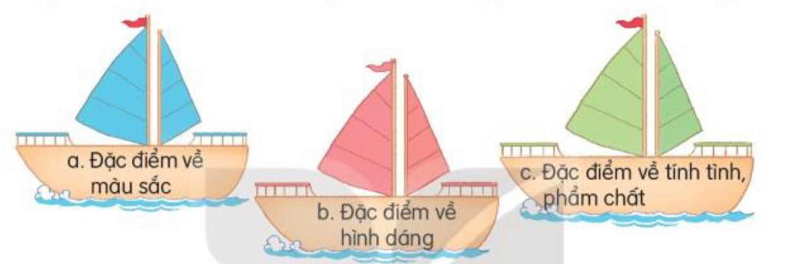  - GV nhận xét các nhóm, tuyên dương.  2.2. Hoạt động 2: Tìm từ có nghĩa giống với các từ: hiền lành, chăm chỉ, đông đúc.  - GV gọi HS đọc yêu cầu bài.  - Gv cho HS thảo luận theo cặp đôi với nhau  - Gv gọi đại diện các cặp lên chia sẻ trước lớp  - HS các cặp còn lại nhận xét, góp ý cho cặp của bạn  - GV nhận xét, chốt  2.3. Hoạt động 3: Dựa vào tranh đặt câu có hình ảnh so sánh (theo mẫu)  - GV cho HS đọc yêu cầu bài  - Gv chiếu tranh lên bảng chiếu  - GV yêu cầu HS quan sát tranh  ? Trên bảng cô có mấy bức tranh?  ? Hãy nêu nội dung các bức tranh?  - GV cho HS đọc câu mẫu  M: Vầng trăng khuyết trông như con thuyền trôi.  - GV nêu yêu cầu: Hãy đặt câu có hình ảnh so sánh?  - GV cho HS thảo luận theo nhóm 4  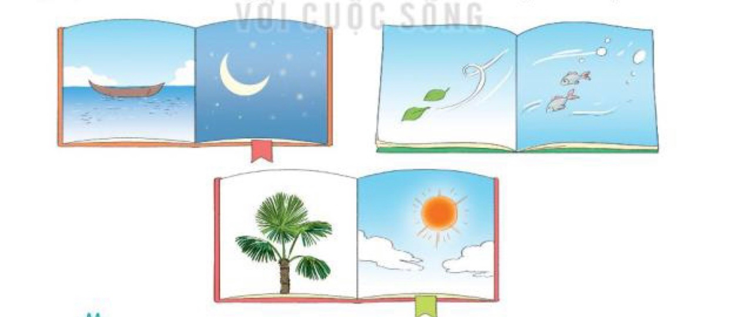  - GV yêu cầu đại diện các nhóm lên chia sẻ  - GV nhận xét, tuyên dương. | - HS nêu yêu cầu bài.  - HS thảo luận nhóm 4 vào phiếu.  - Đại diện nhóm lên chia sẻ  Màu sắc Hình dáng Tính tình, phẩm chất  - nâu, biếng biếc, lấp lánh. - béo nục, dài. - hiền lành, chăm chỉ, chịu khó.  - HS đọc yêu cầu bài  - Các cặp đôi thảo luận tìm từ.  + hiền lành: phúc hậu, hiền từ, hiền hậu,...  + chăm chỉ: cần cù, siêng năng, chịu thương chịu khó,...  + đông đúc: nhộn nhịp, tấp nập,...  - HS lớp theo dõi  - HS quan sát tranh  + Trên bảng cô có 3 bức tranh.  + HS nêu nội dung tranh.  - HS đọc câu mẫu.  - HS lắng nghe  - HS cùng thảo luận để đặt câu.  - HS trong nhóm đặt câu cho nhau nghe và nhận xét  - Đại diện HS nhóm chia sẻ  VD:+ Những chiếc lá bay theo gió từa như đàn cá đang bơi.  + Vầng trăng khuyết cong cong nhìn như con thuyền trôi giữa trời.  + Những chiếc lá cọ xòe ra trông như những tia nắng mặt trời.
3. Vận dụng.
- Mục tiêu:
+ Củng cố những kiến thức đã học trong tiết học để học sinh khắc sâu nội dung.
+ Vận dụng kiến thức đã học vào thực tiễn.
+ Tạo không khí vui vẻ, hào hứng, lưu luyến sau khi học sinh bài học.
+ Phát triển năng lực ngôn ngữ.
- Cách tiến hành:
- GV tổ chức vận dụng để củng cố kiến thức và vận dụng bài học vào tực tiễn cho học sinh.  - GV đưa câu hỏi  ? Hãy đặt câu có từ hiền lành?  ? Hãy đặt câu có sử dụng hình ảnh so sánh?  - GV nhận xét tiết học.  - Dặn dò: Chuẩn bị ôn tập tiết 5 | - HS tham gia để vận dụng kiến thức đã học vào thực tiễn.  - HS trả lời các câu hỏi.  + Mẹ em rất hiền lành.  + Đôi mắt em bé đen láy như hai hòn bi  - Lắng nghe, rút kinh nghiệm.
IV. ĐIỀU CHỈNH SAU TIẾT DẠY:
.......................................................................................................................................
.......................................................................................................................................
.......................................................................................................................................
.......................................................................................................................................

---------------------------------------------------------
TIẾNG VIỆT
ÔN TẬP VÀ ĐÁNH GIÁ CUỐI HỌC KÌ 2 ( 7 tiết)
PHẦN 1: ÔN TẬP (Tiết 5)

I. YÊU CẦU CẦN ĐẠT:
1. Năng lực đặc thù.
+ Biết kể câu chuyện đơn giản dựa vào gợi ý, biết diễn tả lại dáng vẻ hoặc hành động, lời nói của nhân vật trong câu chuyện.
+ Viết được đoạn văn ngắn thuật lại sự việc đã chứng kiến hoặc tham gia, miêu tả đồ vật, nêu tình cảm, cảm xúc về một người thân quen hoặc nhân vật trong câu chuyện đã nghe, đã đọc, biết nêu lý do mình thích hoặc không thích một nhân vật trong câu chuyện.
+ Viết đúng các từ ngữ có tiếng chứa âm/ vần dễ viết sai do ảnh hưởng của cách phát ân địa phương.
2. Năng lực chung.
- Năng lực tự chủ, tự học: lắng nghe, đọc bài và trả lời các câu hỏi. Nêu được nội dung bài.
- Năng lực giải quyết vấn đề và sáng tạo: tham gia trò chơi, vận dụng.
- Năng lực giao tiếp và hợp tác: tham gia đọc trong nhóm.
3. Phẩm chất.
- Phẩm chất yêu nước: Biết yêu cảnh đẹp, quê hương qua bài tập đọc.
- Phẩm chất nhân ái: Biết yêu quý bạn bè qua câu chuyện về những trải nghiệm mùa hè.
- Phẩm chất chăm chỉ: Chăm chỉ đọc bài, trả lời câu hỏi.
- Phẩm chất trách nhiệm: Giữ trật tự, học tập nghiêm túc.
II. ĐỒ DÙNG DẠY HỌC
- Kế hoạch bài dạy, bài giảng Power point.
- SGK và các thiết bị, học liệu phục vụ cho tiết dạy.

III. HOẠT ĐỘNG DẠY HỌC
Hoạt động của giáo viên | Hoạt động của học sinh
1. Khởi động.
- Mục tiêu: + Tạo không khí vui vẻ, khấn khởi trước giờ học.
- Cách tiến hành:
- Cho HS hát bài hát: Thương lắm thầy cô ơi - Tác giả Hoàng Văn Yến  - Bài hát muốn gửi đến chúng ta thông điệp gì ?  - Nhận xét  - GV dẫn dắt giới thiệu vào bài. | - HS hát và vận động theo bài hát  - Những tình cảm của học sinh luôn ghi nhớ công ơn dưỡng dục của thầy cô vẫn mãi không bao  giờ quên  - Nhận xét  - Học sinh đọc đầu bài
2. Luyện tập.
- Mục tiêu:
+ Biết kể câu chuyện đơn giản dựa vào gợi ý, biết diễn tả lại dáng vẻ hoặc hành động, lời nói của nhân vật trong câu chuyện.
+ Viết được đoạn văn ngắn thuật lại sự việc đã chứng kiến hoặc tham gia, miêu tả đồ vật, nêu tình cảm, cảm xúc về một người thân quen hoặc nhân vật trong câu chuyện đã nghe, đã đọc, biết nêu lý do mình thích hoặc không thích một nhân vật trong câu chuyện.
+ Viết đúng các từ ngữ có tiếng chứa âm/ vần dễ viết sai do ảnh hưởng của cách phát ân địa phương.
+ Phát triển năng lực ngôn ngữ.
- Cách tiến hành:
2.1. Hoạt động 1: Nhìn tranh kể lại sự việc theo suy đoán của em  - GV cho HS đọc yêu cầu bài  - GV chiếu tranh và cho HS quan sát tranh  ? Bức trang vẽ nội dung gì?  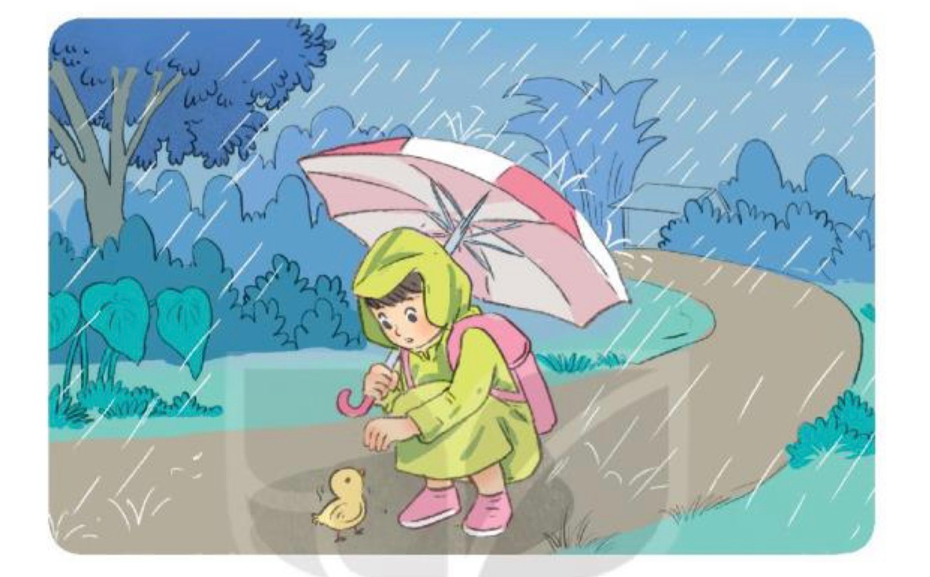  - GV đưa ra các gợi ý trên bảng:  ? Bạn nhỏ đi đâu?  ? Bạn nhỏ nhìn thấy con gì, ở đâu?  ? Hãy đoán xem con vật đó bị sao?  ? Bạn nhỏ đã làm gì?  ? Đoán xem bạn nhỏ sẽ làm gì tiếp theo?  ? Cảm nghĩ của em về hành động đó?  - GV yêu cầu HS dựa vào gợi ý và sắp xếp theo đúng trình tự như phiếu bài tập  - GV cho HS làm bài vào phiếu bài tập theo nhóm 4  - GV mời HS xung phong lên kể chuyện  ? Em hãy đặt tên cho câu truyện?  - GV nhận xét, tuyên dương, khen ngợi  2.2. Hoạt động 2: Viết lại điều em đã kể thành một đoạn văn.  - Gọi HS đọc yêu cầu và gợi ý  - GV yêu cầu HS làm việc cá nhân viết bài vào vở theo gợi ý sau đó hoạt động nhóm để hoàn thiện bài.  - GV quan sát, hỗ trợ HS gặp khó khăn.  - Yêu cầu HS đổi chéo vở, kiểm tra.  - Gọi HS đọc bài làm của mình.  - GV nhận xét, tuyên dương, bổ sung.  ? Cảm xúc của em về hành động của bạn nhỏ là gì?  => Qua bài tập giúp các em đã viết được đoạn văn ngắn, biết cách trình bày đúng đoạn văn từ quan sát tranh và viết lại câu chuyện đó. | - HS nêu yêu cầu  - HS quan sát  + Bức tranh vẽ cây cối, 1 bạn nhỏ và 1 chú gà con.  - HS lắng nghe và đọc các gợi ý trên bảng.  - HS thảo luận theo nhóm  Tên sự việc: .....................  Thời gian, địa điểm: ...............  Sự việc đầu tiên: ...............  Sự việc tiếp theo: ...............  Sự việc cuối cùng: ...............  Cảm nhận của em về sự việc đó: ...  - HS lên kể chuyện theo ý hiểu của mình  - HS nhận xét  + Cô bé tốt bụng; Cô bé và chú gà con;.....  - HS đọc lại gợi ý  - HS trả lời từng câu hỏi. HS viết bài vào vở, hoạt động nhóm 2 đọc bài trong nhóm để bạn góp ý và hoàn thiện.  - 2-3 HS chia sẻ - dưới lớp lắng nghe - Nhận xét  - Bạn nhỏ là một người rất tốt bụng, biết yêu thương các con vật.
3. Vận dụng.
- Mục tiêu:
+ Củng cố những kiến thức đã học trong tiết học để học sinh khắc sâu nội dung.
+ Vận dụng kiến thức đã học vào thực tiễn.
+ Tạo không khí vui vẻ, hào hứng, lưu luyến sau khi học sinh bài học.
+ Phát triển năng lực ngôn ngữ.
- Cách tiến hành:
- GV cho Hs vận dụng kiến thức vào thực tiễn  - GV yêu cầu HS hay kể những tấm gương tốt bụng mà em biết.  - GV giao nhiệm vụ HS về nhà kể lại câu chuyện cho ông bà, bố me, anh chị em của mình nghe.  - GV nhận xét, đánh giá tiết dạy.  - Dặn dò: chuẩn bị tốt cho bài đáng giá cuối kỳ 2 | - HS vận dụng vào thực tiễn.  - HS kể.  - HS lắng nghe, về nhà thực hiện.
IV. ĐIỀU CHỈNH SAU TIẾT DẠY:
.......................................................................................................................................
.......................................................................................................................................
.......................................................................................................................................

TIẾNG VIỆT
ÔN TẬP VÀ ĐÁNH GIÁ CUỐI HỌC KÌ 2 ( 7 tiết)
PHẦN II: ĐÁNH GIÁ CUỐI KỲ II (TIẾT 6 + 7)
I. YÊU CẦU CẦN ĐẠT
II. NỘI DUNG
.....................................................................................................................................
.....................................................................................................................................
.....................................................................................................................................
( Đề kiểm tra đánh giá cuối học kì 2 môn Tiếng Việt theo đề của nhà trường)
************************************

